ЧЕЛЯБИНСКАЯ ОБЛАСТЬ

АДМИНИСТРАЦИЯ
ЗЛАТОУСТОВСКОГО ГОРОДСКОГО ОКРУГА
ПОСТАНОВЛЕНИЕ

30.09.2024 г. | № | 350-П/АДМ
г.Златоуст
О внесении изменений
в постановление Администрации Златоустовского городского
округа от 17.02.2014 г. № 69-П
«Об организации проведения открытых конкурсов по отбору управляющей организации
для управления многоквартирными домами на территории Златоустовского городского округа»

В связи с кадровыми изменениями, в целях уточнения состава конкурсной комиссии по отбору управляющей организации для управления многоквартирными домами на территории Златоустовского городского округа, в соответствии с постановлением Правительства Российской Федерации
от 06.02.2006 г. № 75 «О порядке проведения органом местного самоуправления открытого конкурса по отбору управляющей организации
для управления многоквартирным домом»,
ПОСТАНОВЛЯЮ:
1. Пункт 2 постановления Администрации Златоустовского городского округа от 17.02.2014 г. № 69-П «Об организации проведения открытых конкурсов по отбору управляющей организации для управления многоквартирными домами на территории Златоустовского городского округа» (в редакции от 18.06.2015 г. № 324-П, от 25.01.2016 г. № 20-П, от 11.05.2016 г. № 214-П, от 12.12.2016 г. № 549-П, от 10.07.2017 г. № 290-П, от 30.09.2017 г.
№ 464-П, от 06.08.2018 г. № 325-П, от 24.01.2018 г. № 396-П, от 21.04.2021 г.
№ 208-П/АДМ, от 26.07.2021 г. № 339-П/АДМ, от 18.10.2021 г. № 462-П/АДМ, от 04.07.2022 г. № 275-П/АДМ, от 28.10.2022 г. № 462-П/АДМ, от 25.05.2023 г. № 215-П/АДМ) изложить в следующей редакции:
«2. Создать конкурсную комиссию по отбору управляющей организации для управления многоквартирными домами на территории Златоустовского городского округа, в составе:

Бобылев В.В. | - | заместитель Главы Златоустовского городского округа  по инфраструктуре, председатель комиссии
Брыкунов Д.В. | - | руководитель муниципального казенного учреждения Златоустовского городского округа «Управление жилищно-коммунального хозяйства», заместитель председателя комиссии
Агайсинова Ю.Э. | - | начальник организационно-правового отделамуниципального казенного учреждения Златоустовского городского округа «Управление жилищно-коммунального хозяйства»
Зеленова М.О. | - | начальник отдела по работес многоквартирным жилищным фондом муниципального казенного учреждения Златоустовского городского округа «Управлениежилищно-коммунального хозяйства»,секретарь конкурсной комиссии
Турова Е.В. | - | руководитель органа местного самоуправления «Комитет по управлению имуществом Златоустовского городского округа (по согласованию)
Шавель В.О. | - | заместитель руководителя муниципального казенного учреждения Златоустовского городского округа «Управление жилищно-коммунального хозяйства» по жилищно-коммунальному хозяйству, заместитель председателя комиссии
 | - | специалист по работе с управляющими компаниями  и товариществами собственников жилья отдела  по работес многоквартирным жилищным фондом муниципального казенного учреждения Златоустовского городского округа «Управлениежилищно-коммунального хозяйства».
2. Пресс-службе Администрации Златоустовского городского округа (Валова И.А.) разместить настоящее постановление на официальном сайте Златоустовского городского округа в сети «Интернет».
3. Организацию и контроль выполнения настоящего постановления возложить на заместителя Главы Златоустовского городского округа
по инфраструктуре Бобылева В.В.

Исполняющий обязанности Главы Златоустовского городского округа | 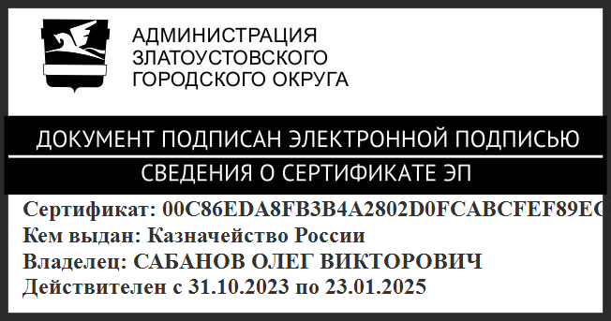 | О.В. Сабанов

Рассылка: Бобылев В.В., МКУ ЗГО «УЖКХ», ОМС «КУИ ЗГО», пресс-служба, ООВ, прокуратура

